**Министерство образования и науки Российской Федерации**

Федеральное государственное автономное образовательное учреждение

высшего профессионального образования

**«НАЦИОНАЛЬНЫЙ ИССЛЕДОВАТЕЛЬСКИЙ**

**ТОМСКИЙ ПОЛИТЕХНИЧЕСКИЙ УНИВЕРСИТЕТ»**

Инженерная школа информационных технологий и робототехники

Отделение информационных технологий

Направление «Информационные системы и технологии»

Отчёт по лабораторной работе № 2

по дисциплине: Программирование мобильных устройств и встраиваемых систем

Выполнил: студент группы 8И6А ____________ Затеев Р. П.

Проверил: ассистент ОИТ ___________­_ Погребной А. В.

Томск 2020

# Задание

Ознакомиться с документацией модуля lab2. Реализовать описанный Custom View. Добавить на Activity результат в разных состояниях, либо контролы для изменения этого состояния. Восстановление состояния должно быть корректно обработано.

# По аналогии с результатом, полученным в ходе выполнения методических указаний, при нажатии на кнопку добавлять не TextView, а обычные View с фоном случайного цвета. View должны добавляться сначала горизонтально, пока не заполнят всю ширину контейнера, а потом начинать следующий ряд. У всех добавленных View ширина должна быть равна 1/3 ширины экрана для портретной ориентации устройства и 1/6 ширины для горизонтальной. В нечетном ряду добавляются View с высотой, случайно генерируемой от 1 до 1.5 своей ширины. В четном ряду добавляются View с высотой, дополняющей View над ними таким образом, чтобы под ними получалась прямая линия, при этом их минимальная высота должна быть минимум 0.5 их ширины.

# Ход работы

В ходе работы был реализован модуль, структура которого изображена на рисунке 1.

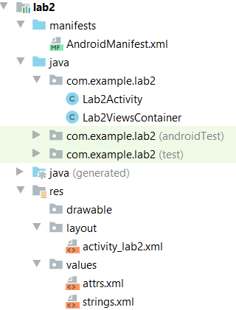

Рисунок 1 – Структура модуля lab2

Изначально был проработан макет приложения – рисунок 2.

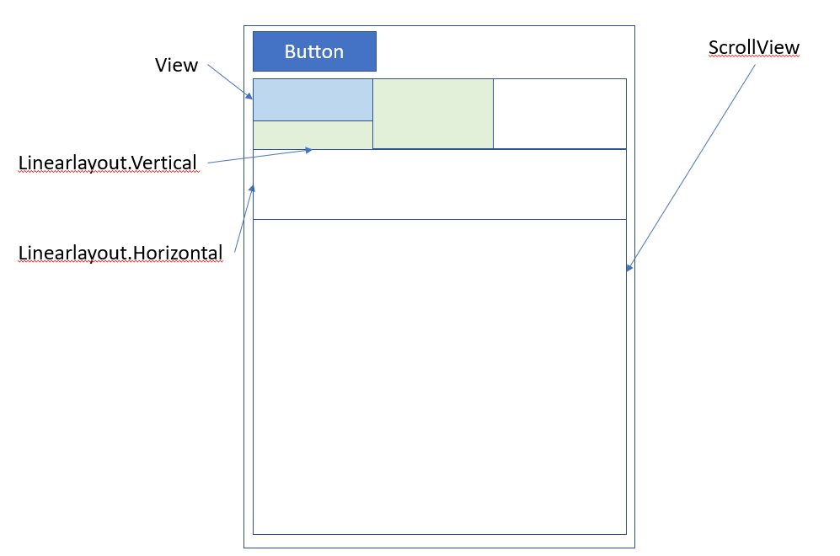

Рисунок 2 – Макет приложения

Далее была реализована логика работы приложения.

Для вертикальной ориентации:

При каждом n mod 6 нажатии на кнопку создается горизонтальный LinearLayout, в котором создаются 3 вертикальныx элемента LinearLayout. В вертикальных LinearLayout сразу создаются по 2 View, ширина и высота которых изменятся по условию задания. Всем View присваивается параметр ViewVisibility.INVISIBLE, также каждому View присваивается Tag: номер ряда + . + номер View от 0 до 5. Далее при каждом клике по кнопке View по порядку присваивается параметр ViewVisibility.VISIBLE.

При горизонтальной ориентации логика такая же.

Для корректной обработки изменения ориентации экрана был использован метод onSaveInstanceState. В нем сохранялось количество кликов пользователя по кнопке.

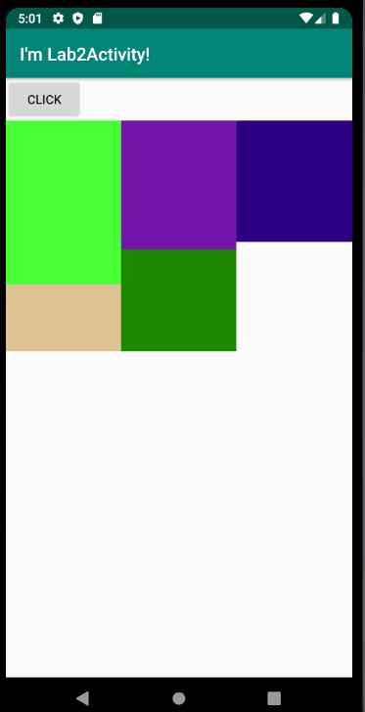

Рисунок 3 – Приложение при портретной ориентации устройства

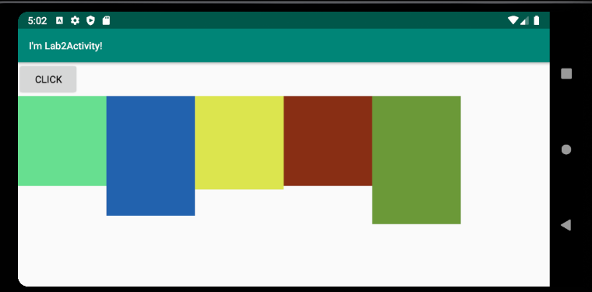

Рисунок 6 – Приложение при горизонтальной ориентации устройства

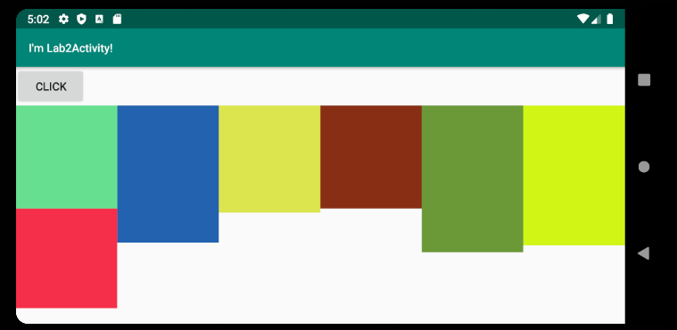

Рисунок 7 – Приложение при горизонтальной ориентации устройства после дополнительных кликов пользователя по кнопке

# Итоги

В ходе выполнения лабораторной работы были получены знания по реализации собственных Custom View. Также были изучены методы корректной обработки восстановления состояний. Лабораторная работа была добавлена на Github.